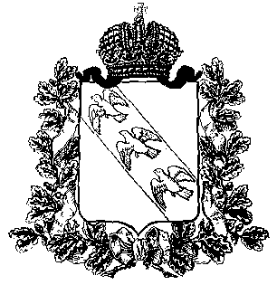

**ПРЕДСТАВИТЕЛЬНОЕ СОБРАНИЕ**

**КОНЫШЕВСКОГО РАЙОНА КУРСКОЙ ОБЛАСТИ**

**307620, Курская область, п. Конышевка, ул. Ленина, 19, тел.: (47156) 2-12-00, факс (47156) 2-17-77**

**РЕШЕНИЕ**

**от 26 апреля 2024 года п.Конышевка № 407**

**О внесении изменений в решение Представительного Собрания Конышевского района Курской области от 27.02.2006 № 32 «Об утверждении Положения об аппарате Представительного Собрания Конышевского района Курской области»**

В соответствии со статьей 22 Устава муниципального образования "Конышевский район" Курской области, Представительное Собрание Конышевского района Курской области четвертого созыва **РЕШИЛО:**

1. Внести в решение Представительного Собрания Конышевского района Курской области от 27.02.2006 № 32 **«**Об утверждении Положения об аппарате Представительного Собрания Конышевского района Курской области» следующие изменения:

1.1. В пункта 1.4. раздела I «Общие положения» и далее по тексту слова «ведущего специалиста-бухгалтера» заменить словами «ведущего специалиста-эксперта».

2. Настоящее решение вступает в силу со дня его подписания.

Председатель Представительного Собрания

Конышевского района Курской области А.И. Лукьянова

Глава

Конышевского района Курской области Д.А.Новиков